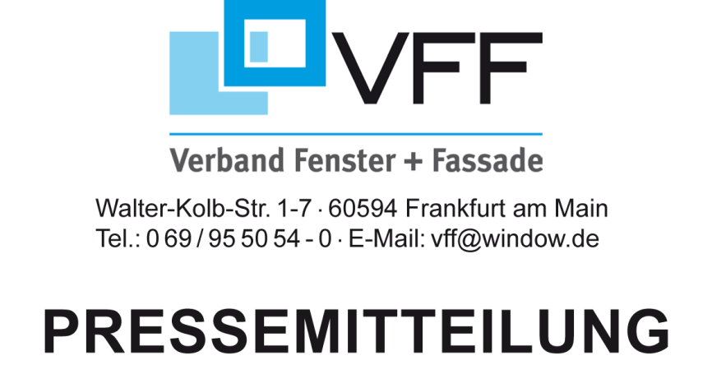

Mit Sanierungsfahrplan Schritt für Schritt zur Wärmewende daheim
Frankfurt/Main. Bei notwendigen Investitionen in die eigenen vier Wände machen Inflation, Zinsschock und die Diskussion um mögliche Austauschpflichten für Heizungen derzeit die Entscheidung für Bauherren und Sanierer nicht leicht. Zu oft vergessen wird dabei: Vor der konkreten Maßnahme sollte die genaue Analyse des Ist-Zustandes Ihrer Immobilie erfolgen. Der Verband Fenster und Fassade (VFF) kennt die wichtigsten Kriterien und hat nützliche Tipps, worauf es besonders ankommt.

Trotz Preisbremsen: Die aktuellen Energiekosten sind meist schmerzhaft. Wer noch nicht energetisch saniert hat, sieht die Zeit dafür nun gekommen. Doch bei aller politischen Aufregung, bedingt durch die Diskussion zum möglichen Heizungstausch im Zuge des Gebäude-Energiegesetzes (GEG), lautet die Faustregel: Überhastete Entscheidungen, so in der Heizungsfrage, rächen sich meist und können teuer werden. Vielmehr gilt es, mit einer genauen Analyse des Ist-Zustandes von Haus und Wohnung gemeinsam mit einem Energieeffizienz-Experten im Rahmen eines „Individuellen Sanierungsfahrplans“ (iSFP) zu beginnen. Erst wenn Gewissheit über die sinnvollen Maßnahmen an Gebäudehülle und Heizung besteht, um den aktuellen Energiebedarf und die anzustrebende Verbrauchsminderung zu bewerten, sollte konkretes Handeln folgen. Dazu zählt auch die Bewertung des Zustandes von Fassade, Fenstern, Dach und Decken. „Es gilt: Wer künftig effizient, kostengünstig und möglichst klimaneutral heizen will, braucht eine gute, energiesparende Gebäudehülle“, erklärt VFF-Geschäftsführer Frank Lange und ergänzt: „Im Zusammenspiel mit einer guten Gebäudehülle auch mit neuen Fenstern und Türen und einer darauf ausgelegten Heizung wird das Eigenheim fit für die Wärmewende gemacht.“

Einen Individuellen Sanierungsfahrplan aufstellen
Dreh- und Angelpunkt für eine gut geplante und dann auch fachgerecht durchgeführte energetische Sanierung der Immobilie ist der Individuelle Sanierungsfahrplan, kurz iSFP. Dieser wird zum einem mit einem direkten Zuschuss vom Staat mit 80% gefördert und bringt dem Investierenden bei der Umsetzung der Maßnahmen einen zusätzlichen Förderbonus von 5% Zuschuss auf die umgesetzten Maßnahmen an Heizung und Gebäudehülle. Der iSFP muss die einzelnen Sanierungsschritte konkret und möglichst genau benennen. Dieser Fahrplan schafft Entscheidungssicherheit über die richtigen Maßnahmen. Ob und wann diese umgesetzt werden, kann der Investor dann binnen vieler Jahre nach eigenem Ermessen entscheiden und hat trotzdem den Anspruch auf den zusätzlichen Förderbonus von 5%. „Der Energieeffizienz-Experte prüft, ob die Fenster und Türen den heutigen energetischen Standards entsprechen. Schlecht isolierte Bauteile treiben die Wärmekosten weiter in die Höhe und drücken den Wert einer Immobilie“, appelliert Fensterexperte Lange an die Verbraucher und empfiehlt: „Entscheidet man sich im Rahmen des Sanierungsfahrplans für neue Fenster, dann sollte man möglichst auf dreifach verglaste Fenster bei der Modernisierung setzen.“

Staatlich gefördert werden Fenster übrigens mit einem U-Wert von maximal 0,95 W/(m²K). Sich über solche Kriterien für Fördermöglichkeiten rechtzeitig schlau zu machen, gehört gleichfalls zu den Schritten im Sanierungsfahrplan.

Instandhalten, modernisieren und sanieren schlau kombinieren
Die Sanierung von Fenstern und Fassaden bietet übrigens nicht nur in Sachen Wärmegewinne viele Chancen. Denn neben guten energetischen Werten weisen moderne Fenster auch viele andere Vorteile wie Tageslicht, Lüftung, Einbruchschutz und z.B. auch sehr guten Lärmschutz auf. „Durch einen schalloptimierten Aufbau ist mit solchen Fenstern sichergestellt, dass die störenden Geräusche draußen bleiben“, erläutert Lange und rät: „Verbinden Sie neue Effizienzmaßnahmen am besten mit Modernisierungs- und Instandhaltungsarbeiten, über die Sie nachdenken, also die Kombination z.B. mit Schallschutz oder Einbruchschutz oder Barrierefreiheit. So können die geschnürten Sanierungspakete zu Kostensenkungen beitragen“, erklärt der VFF-Geschäftsführer.

Expertentipp:
Welche Programme für welche Immobilie passen können, zeigt schnell und zuverlässig der kostenlose Förderassistent vom Verband Fenster + Fassade (VFF). Die rechenstarke Online-Hilfe bietet eine übersichtliche Navigation und individuelle Suchfunktionen. Damit Sie auch in der Förder-Landschaft in der Komfort-Zone bleiben. Möglich ist auch eine separate Herstellersuche, über die sich gezielt Fachbetriebe auffinden lassen.

Weitere Informationen unter fenster-können-mehr.de

Bild 1: Der Online-Förderrechner informiert über staatliche Programme von Bund, Ländern und Kommunen. Grafik: VFF

Bild 2: Vom Altbau zum Effizienzhaus mit individuellem Sanierungsfahrplan. Grafik: VFF

Pressekontakte:
Verband Fenster + Fassade
Tel.: 069 / 95 50 54 – 0, Fax: 069 / 95 50 54 – 11, E-Mail: pr@window.de

HDH, Flutgraben 2, 53604 Bad Honnef
Tel.: 0 22 24 / 93 77 – 0, Fax: 0 22 24 / 93 77 – 77, E-Mail: info@holzindustrie.de

17. Mai 2023

